ASSUNTO :. SOLICITO AO EXMO SENHOR PREFEITO MUNICIPAL CARLOS NELSON BUENO, PARA QUE JUNTO AO DEPARTAMENTO COMPETENTE PROVIDENCIE MANUTENÇÃO NAS LÂMPADAS DO POSTE DA EMEB PROFª ANA IZABEL, QUE FICAM ACESAS DURANTE O DIA.

DESPACHO

SALA DAS SESSÕES____/____/_____

PRESIDENTE DA MESA

INDICAÇÃO Nº DE 2010

SENHOR PRESIDENTE,
SENHORES VEREADORES,

Indico ao Exmo Senhor Prefeito Municipal Carlos Nelson Bueno, para que junto ao Departamento competente, providencie manutenção das lâmpadas do poste da EMEB Profª Ana Izabel de Costa Ferreira, que ficam acesas durante o dia.

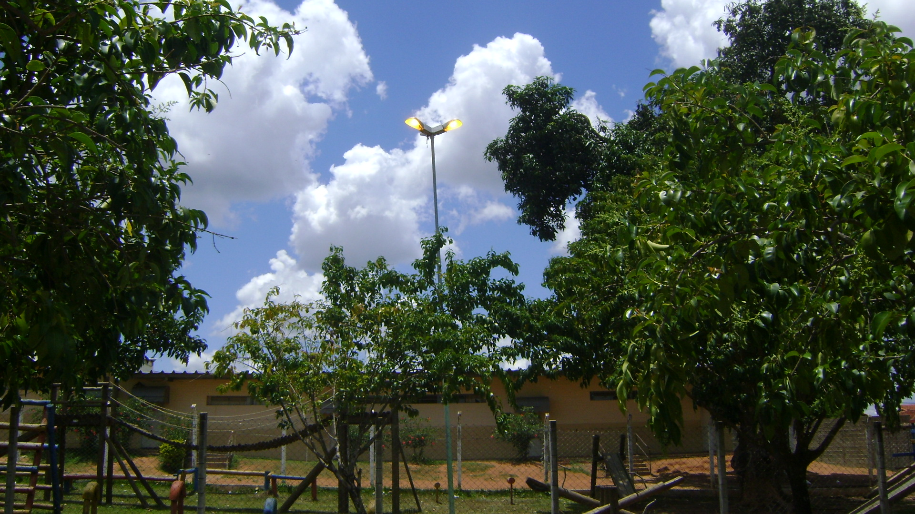

SALA DAS SESSÕES “VEREADOR SANTO RÓTOLLI”, em 18 de Novembro de 2010.

VEREADOR LUIS ROBERTO TAVARES

